File đính kèm môi trường prod

<https://www.ossc-siprj.com/redmine/issues/34372>

* **Khi deploy cả 2 môi trường thì nhánh tạo sẽ là nhánh staging, milestone prod**
* **Ở con manashare khi có yêu cầu deploy cả staging và product thì chỉ cần tạo milestone cho product là đủ vì 1 commit nó chỉ nhận 1 milestone, có tạo 2 milestone thì cái milestone của product nó cũng đè lên staging**
* **Tạo megre request cho staging trước, rồi sẽ megre từ staging vào prod**
* **Bản product của con manashare nằm trong 2 con kurashare, cd đến mục manashare tương ứng và pull code bình thường (mấy file thay đổi đó ko vấn đề gì)**

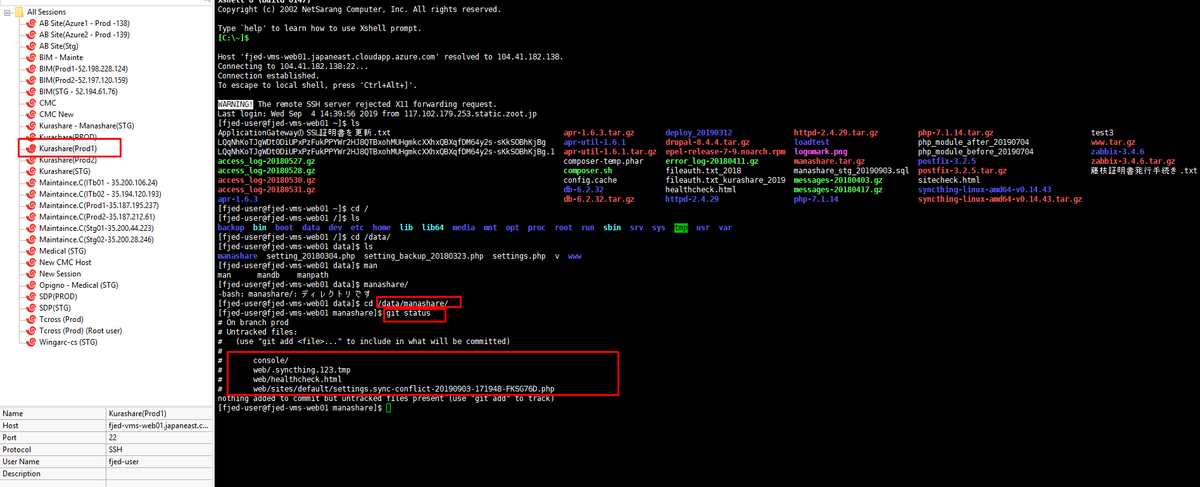

**Chú ý: do con manashare và kurashare trên prod đang không set quyền ghi (w) cho user mình đang sử dụng nên không thể ghi pull code**

* **Cần change quyền (sau khi pull xong cần phải đổi lại)**
* **cd ..** trở về thư mục cha phía trên thư mục hiện tại
* **ll –all** liệt kê các file đang có trong thư mục (--all là sẽ hiện cả các file có dấu . ở đầu vd .git)
* **chữ d** ở đầu biểu thị là thư mục**, dấu –** biểu thị là file
* cụm **drwxr-xr-x** có ý nghĩa như sau: chữ **d** ở đầu là thư mục, bộ 3 thứ nhất **rwx** biểu thị 3 quyền với owner ( ở đây đang là **apache**: **read, write, execute**), bộ 3 thứ 2 **r-x** biểu thị 2 quyền đối với group (ở đây cũng đang là **apache: read, execute** -> thiếu quyền write nên không pull được), bộ 3 thứ 3 r-x biểu thị 2 quyền đối với another user (ở đây có 2 quyền: read, execute)
* change quyền **owner** từ apache sang **fjed-user** để có quyền ghi -> sử dụng câu lệnh:

**sudo chown -R fjed-user:apache manashare/**

(với chown là change owner, -R là cờ)

* sau đó cd vào manashare và pull bình thường
* cuối cùng change lại quyền cho khách hàng theo câu lệnh:

**sudo chown -R apache:apache manashare/**

* **ll –all** để check lại

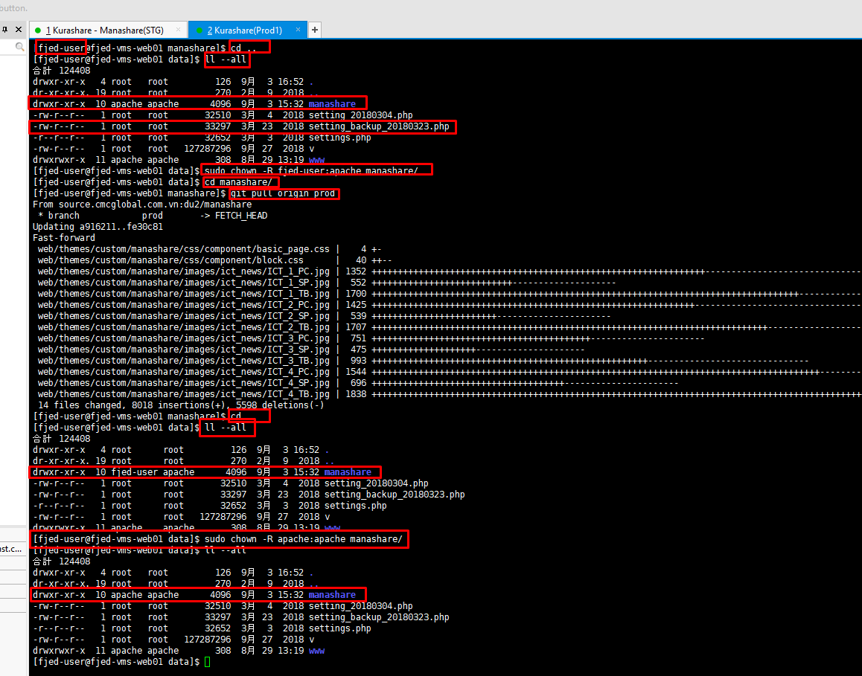

**Chú ý cả phần setting trên production, nếu có thì phải export**

**Chú ý: phần setting cho file update.setting vào file** config_ignore.settings ở môi trường prod đã được xử lý bằng cách up code lên prod và song song với đó setting bằng tay -> đẩy phần thông báo import xuống dưới

Chú ý: khi có file thay đổi mang tính cục bộ của khách hàng mà ko cần phải merge config thì chỉ cần export của của phần setting đó (export single) sau đó copy đè lên thư mục config/sync (sử dụng tool)

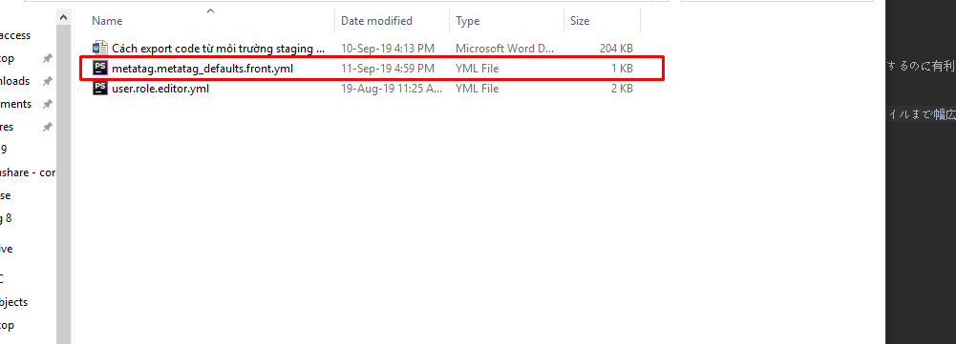

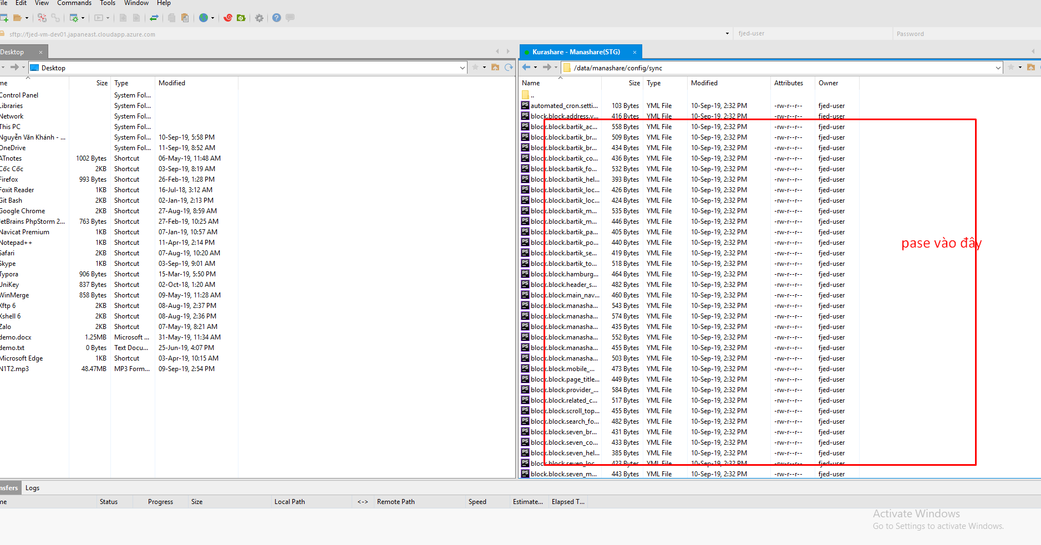

**->nó sẽ chuyển thông báo thay đổi trong phần config sang thay đổi trong code**

